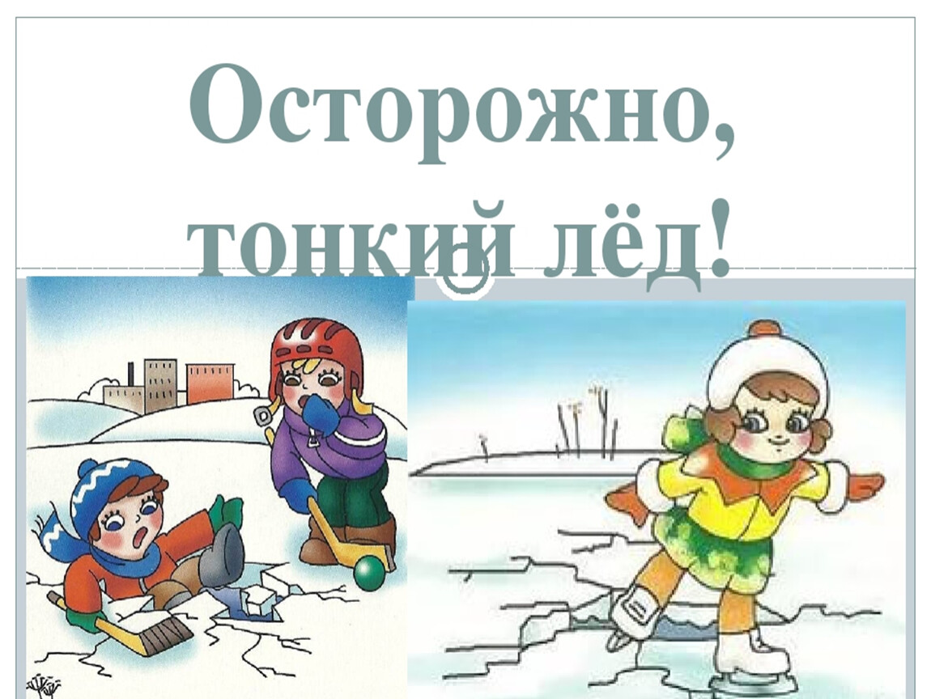

Не подпускайте детей к водоёмам! На акваториях Красноярского края продолжается процесс формирования льда, причём аномальное тепло не позволяет покрытию стать прочным. Это делает водоёмы вдвойне опасными. Вопреки рекомендациям сотрудников МЧС, граждане выходят на тонкий лёд, невзирая на смертельную опасность. Рискуют собственной жизнью не только любители подлёдного лова, но и дети. Легкомысленное поведение подростков, незнание  и пренебрежение элементарными правилами безопасного поведения у водоёмов - первопричина трагических последствий. Уважаемые родители, бабушки, дедушки! Уделите внимание своим детям, проведите профилактические беседы, расскажите об опасности выхода на непрочный лёд. Интересуйтесь, где ваш ребёнок проводит свободное время. Не допускайте детской шалостей и игр вблизи рек и озёр.

**Чтобы избежать опасности, запомните сами и расскажите детям:**

• лед становится прочным только после того, как установятся непрерывные морозные дни; • безопасным для человека считается лед толщиной не менее 7 см; • переходить, переезжать водоемы нужно в местах, где оборудованы специальные ледовые переправы; • лед непрочен в местах быстрого течения, стоковых вод и бьющих ключей, а также в районах произрастания водной растительности, вблизи деревьев и кустов; • крайне опасен лед под снегом и сугробами, а также у берега. 

**Если Вы провалились и оказались в холодной воде:**

• не паникуйте, не делайте резких движений, дышите как можно глубже и медленнее; • раскиньте руки в стороны и постарайтесь зацепиться за кромку льда, предав телу горизонтальное положение по направлению течения; • попытайтесь осторожно налечь грудью на край льда и забросить одну, а потом и другую ноги на лед; • выбравшись из полыньи, откатывайтесь, а затем ползите в ту сторону, откуда шли: здесь уже лед проверен на прочность. 

**Взрослые, не будьте равнодушными, пресекайте попытки выхода детей на лед, беспечность может обернуться трагедией!**